значительно и необходимость их сушки отпадает. Этот метод получил наибольшее распространение.
Процесс предварительного вспенивания ускоряется в поле токов высокой частоты. Недостатком этого метода является низкое значение тангенса угла потерь сухих гранул полистирола. Поэтому необходимость увлажне
ния гранул и их последующей сушки делает этот метод нецелесообразным [32].
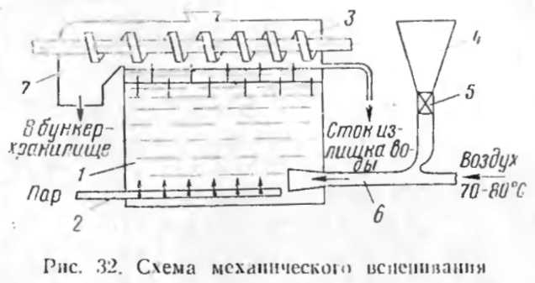
К периодическим вспенивателям относятся водяные ванны, куда бисерный полистирол загружают из расчета около 500 г на 1 м² поверхности ванны. Вспенивание ведут при 95—98°С в течение 2—5 мин. Имеются также периодические вспениватели, например, конструкции ЦНИИСК [32], представляющие собой вертикальные круглые резервуары из стали, снабженные мешалкой. Теплоносителем служит вода, подогреваемая паром. Гранулы загружают вручную или через механические заслонки. На паровой линии установлен автоматический клапан, сблокированный с реле времени. С помощью реле задают режим предварительного вспенивания в зависимости от качества гранул и требуемого объемного веса пенопласта. Процесс контролируют визуально через смотровое стекло.
К. непрерывным вспенивателям относятся механические, шнековые, барабанные, УПВ и др. Механический вспениватель (рис. 32) представляет собой прямоугольный бак 1, обогреваемый паром через барботер 2, проложенный по днищу бака. В верхней части бака помещен металлический шнек 3, служащий дли удаления вспененных гранул.
Бисерный полистирол загружают в бак для вспенивания из бункера 4 через дозатор 5 и раструб 6. Из по

